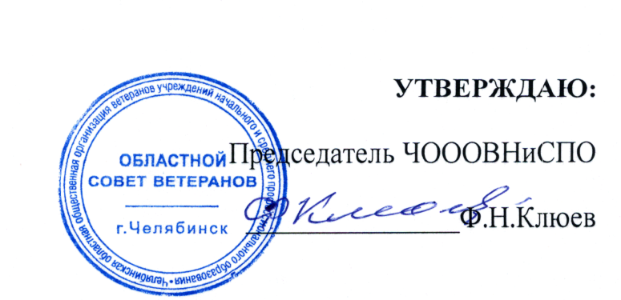

ПОЛОЖЕНИЕ
об организации и проведении Форума «ВЕКТОР: ПАТРИОТ»

- Общие положения

1.1. Форум «Вектор: Патриот» (далее – Форум) - информационная, коммуникационная, выставочная площадка, направленная на совершенствование и развитие зарекомендовавших практик и технологий работы по патриотическому воспитанию. Форум является этапом проекта «Тыловая вахта памяти», посвященного 75-летию Великой Победы и 80-летию трудовых резервов (ныне - профобразования), включающего комплекс мероприятий, направленных на увековечение подвига южноуральцев в семейной и социальной памяти через использование новых форм патриотического воспитания, объединения личных и общественных интересов представителей разных поколений.
1.2. Положение определяет цель, задачи, порядок организации и проведения Форума, а также условия участия в нем.

2. Цель и задачи Форума

2.1. Целью Форума является обобщение научного и педагогического опыта, выявление и продвижение лучших традиционных и инновационных практик гражданско-патриотического воспитания
2.2. Задачи Форума:
- укрепление партнёрских связей, позволяющих разрабатывать, апробировать и предлагать педагогическому сообществу и общественным организациям инновационные модели патриотического образования и воспитания;
- интеграция и совместное использование ресурсов субъектов, работающих в поле государственной политики в сфере патриотического воспитания;
- использование современных каналов коммуникации для популяризации деятельности в сфере патриотического воспитания.

3. Организаторы Форума

3.1. Организаторы Форума: Челябинская областная общественная организация ветеранов учреждений начального и среднего профессионального образования, Урало-Сибирский Дом Знаний при поддержке Правительства Челябинской области, Общественной Палаты Челябинской области, Министерства образования и науки Челябинской области, Объединенного государственного архива Челябинской области, регионального отделения Общероссийского общественного гражданско-патриотического движения «Бессмертный полк России» в Челябинской области Челябинского регионального отделения Всероссийской общественной организации ветеранов войны, труда, Вооружённых сил и правоохранительных органов, автономной некоммерческой организации «Агентство социальных технологий и коммуникаций» (г.Москва)
3.2. Организационный комитет Форума (далее - Оргкомитет) создается для руководства организацией и проведением Форума из представителей Организаторов.
3.3. В рамках подготовки и проведения Форума Оргкомитет:
- формирует деловую, презентационную, корпоративную, выставочную и культурную программу Форума, координирует участие в нем патриотических общественных объединений и специалистов организаций среднего и профессионального образования;
- для качественной работы Форума создает волонтерский корпус, осуществляет инструктаж волонтеров Форума;
- готовит материалы, необходимые для организации и проведения мероприятий Форума, осуществляет подготовку и направление материалов в целях организации и проведения Форума.

4. Порядок участия

4.1. В Форуме могут принимать участие граждане Российской Федерации, работающих в поле реализации государственной политики в сфере патриотического воспитания, а также обучающиеся средних и профессиональных образовательных учреждений и высших учебных заведений.
4.2. Число участников Форума – не менее 500 человек.
4.3. Для участия в мероприятиях Форума необходимо зарегистрироваться с 1 до 15 марта 2020 года на сайте проекта «Тыловая вахта памяти» http://memoryisus.tilda.ws/ путем заполнения анкеты участника и согласия на обработку его персональных данных.

5. Место и сроки проведения Форума

5.1. Форум проводится на территории Челябинской области. Место проведения мероприятий Форума определяется Оргкомитетом в соответствии с программой.
5.2. Программа Форума разрабатывается и утверждается Оргкомитетом (Приложение 1).
5.3. Мероприятия Форума проходят с марта по май 2020 года.

6. Порядок проведения Форума

6.1. В рамках программы Форума: педагогическое собрание в формате антиконференции, церемония награждения победителей конкурса сочинений «Письмо в будущее. 1945-2020-2045» и экспедиции-соревнования «Тыловая вахта памяти», авторские семинары-презентации, круглые столы, дискуссии, тренинги медиаторов выставки, областной Смотр-конкурс музеев образовательных организаций, выставочная экспозиция, Слёт первичных организаций Областного совета ветеранов профобразования (г.Южноуральск), окружная сессия «Патриот».
6.2. Состав молодежного актива для участия в Форуме формируют органы по работе с молодежью муниципальных образований, профессиональные образовательные организации и образовательные организации высшего образования Челябинской области.

7. Расходы на проведение Форума

7.1. Финансирование расходов на проведение Форума осуществляется за счет средств Президентского гранта.
7.2. Проезд участников к месту проведения Форума осуществляется за счет направляющей стороны.

8. Контактная информация

8.1 Информация о Форуме, Оргкомитете, мероприятиях и результатах форума размещается на сайте проекта «Тыловая вахта памяти» http://memoryisus.tilda.ws
8.2. Консультации по вопросам, связанным с участием в Форуме, осуществляются по электронной почте memory_is_us@mail.ru

